Tên: Hà Hoàng Anh
MSSV: 23688631
Link github: https://github.com/anhhoang19122005/React_Native_TH/tree/master/Tuan8

8.1
Cách tự kiểm tra:
- Để trống hai ô rồi bấm Đăng nhập: viền ô chuyển đỏ, hiện “Vui lòng nhập email” và “Vui lòng nhập mật khẩu” ngay dưới từng ô.
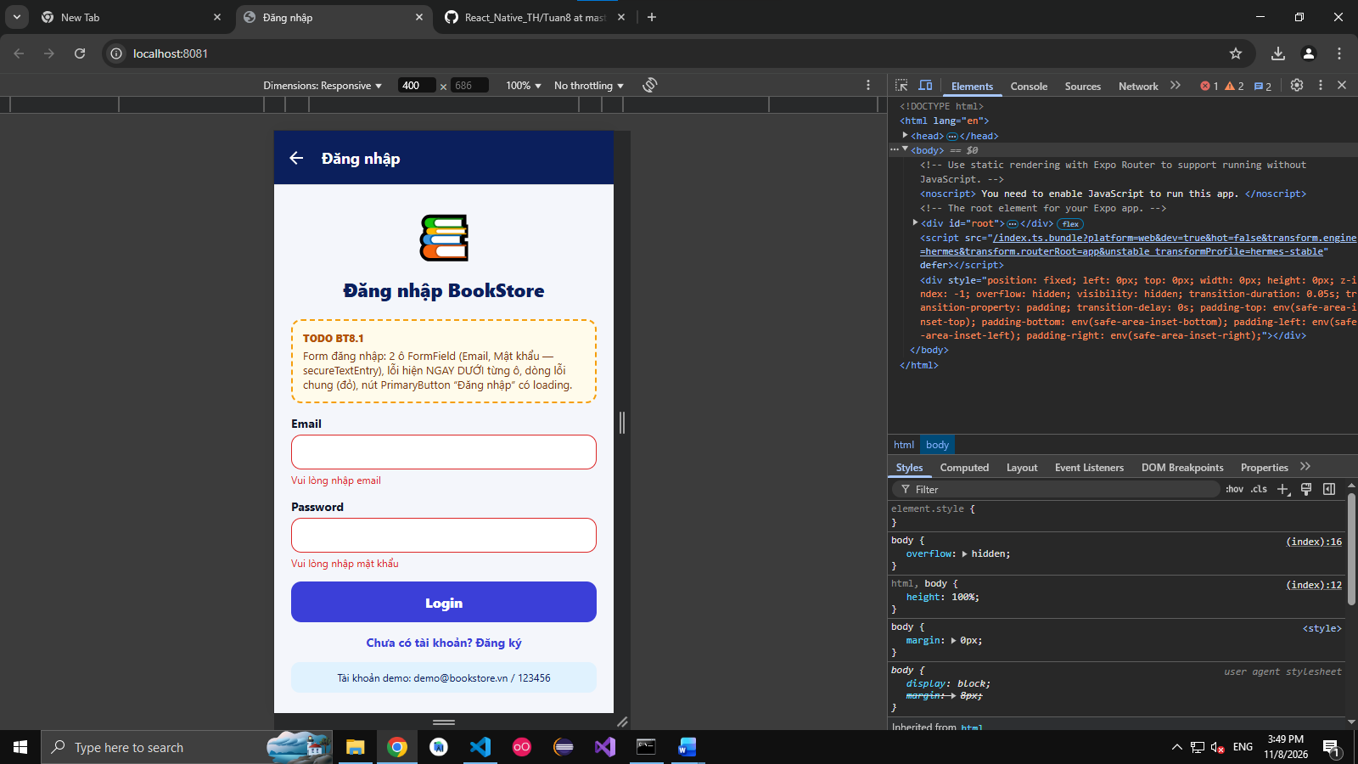
- Gõ email “abc” và mật khẩu “123”: báo sai định dạng email và mật khẩu quá ngắn.
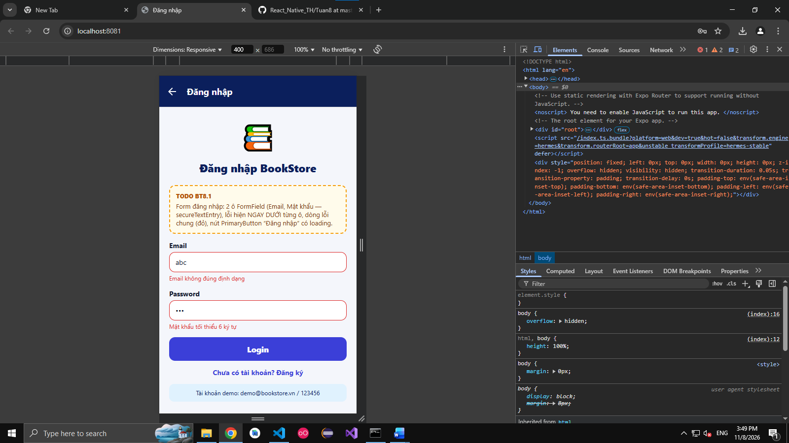
- Đúng email demo nhưng sai mật khẩu: hiện dòng đỏ chung “Email hoặc mật khẩu không đúng”.
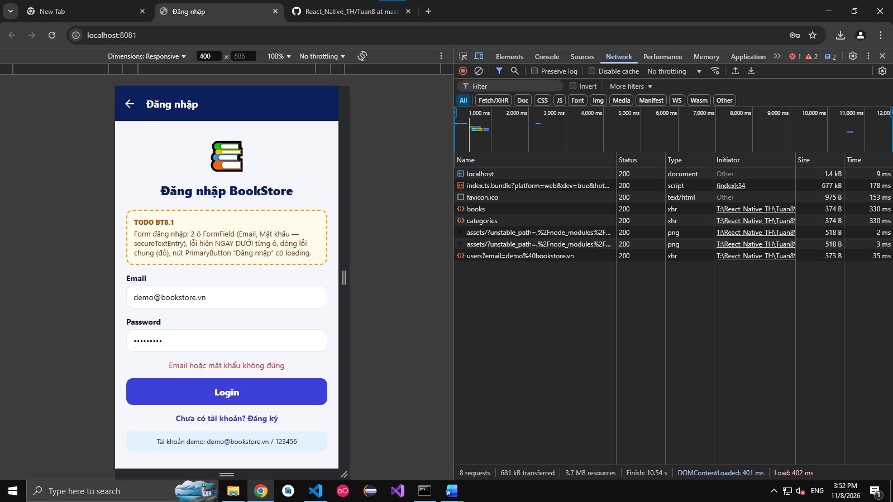
- demo@bookstore.vn / 123456: về Home, sang tab Tài khoản thấy tên người dùng.
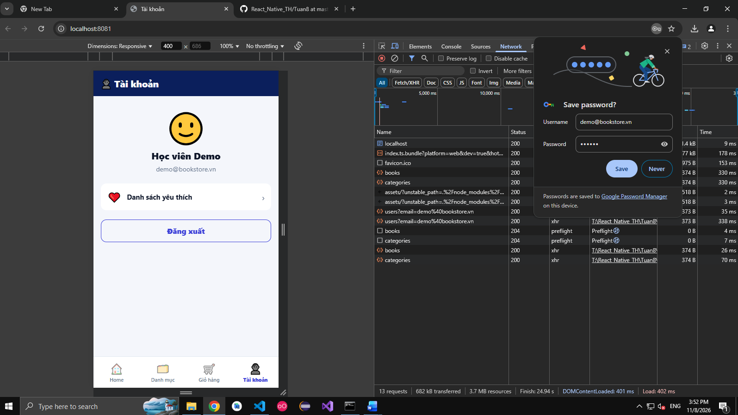

Bài 8.2: Màn hình Đăng ký

Cách tự kiểm tra:
- Bấm Đăng ký khi còn trống: mỗi ô báo lỗi riêng.
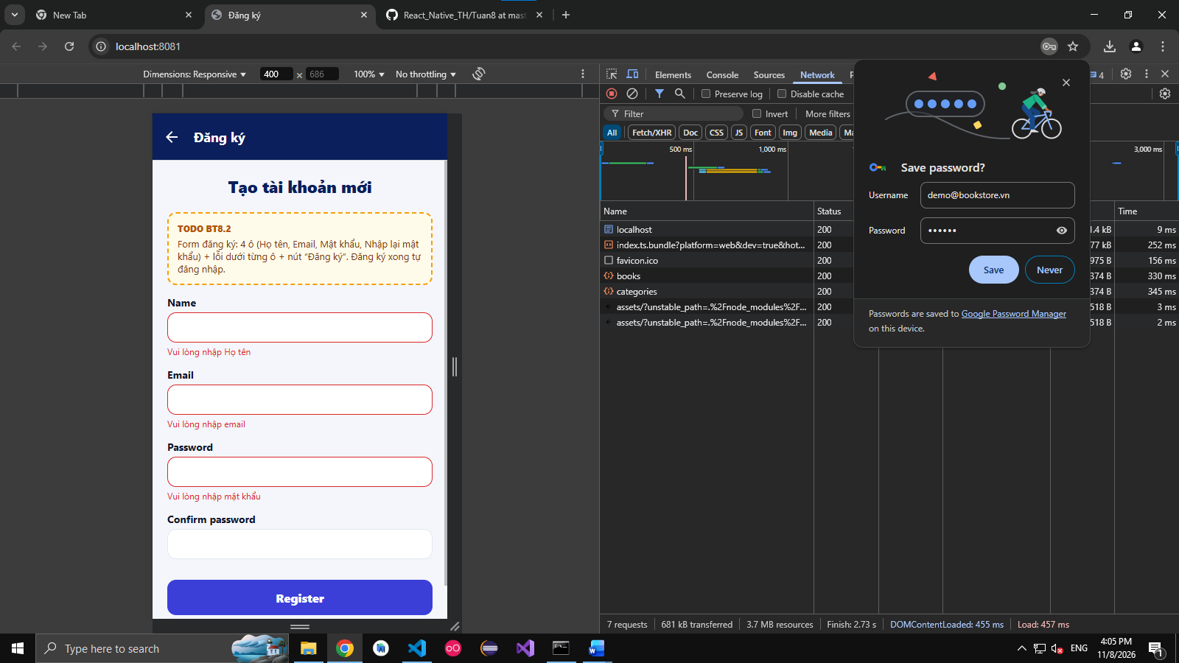
- Nhập lại mật khẩu khác mật khẩu: lỗi hiện dưới ô cuối cùng.
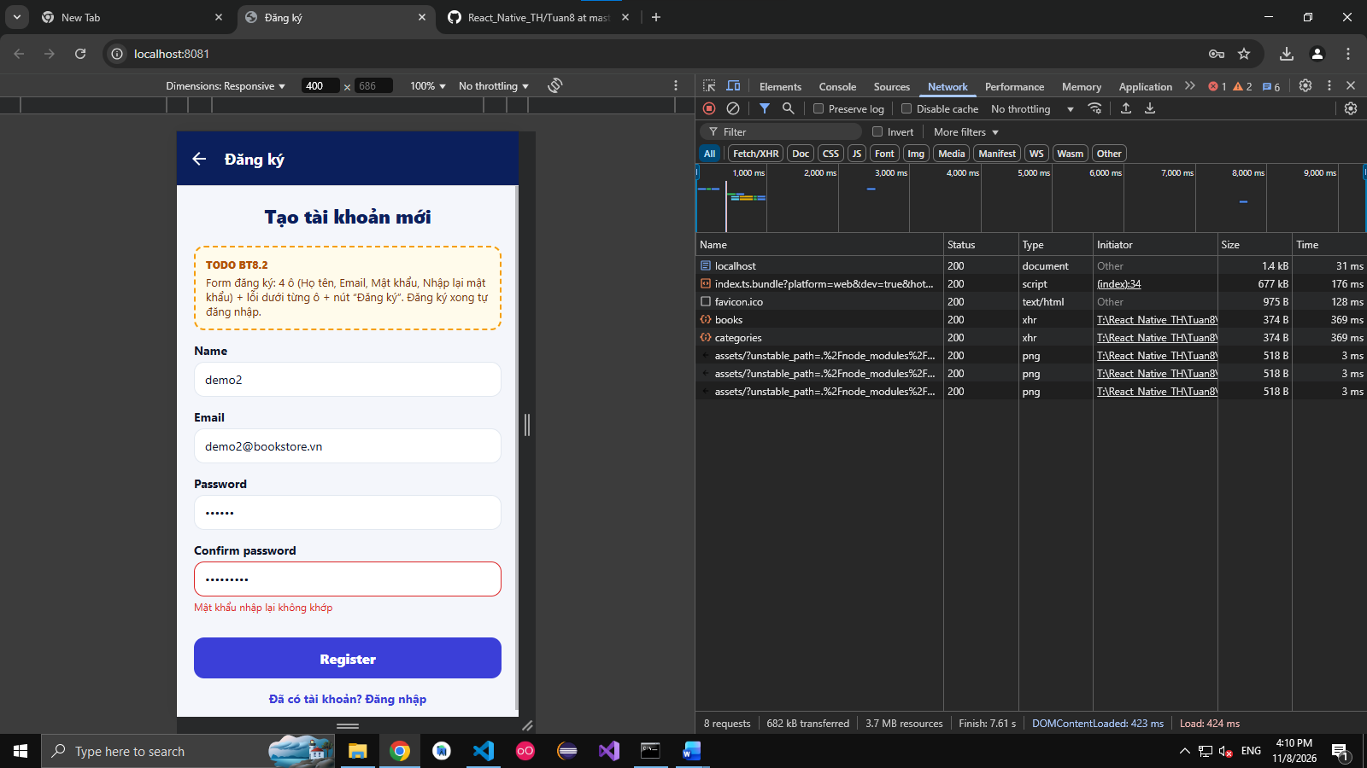
- Đăng ký email đã có (demo@bookstore.vn): báo email đã được đăng ký.
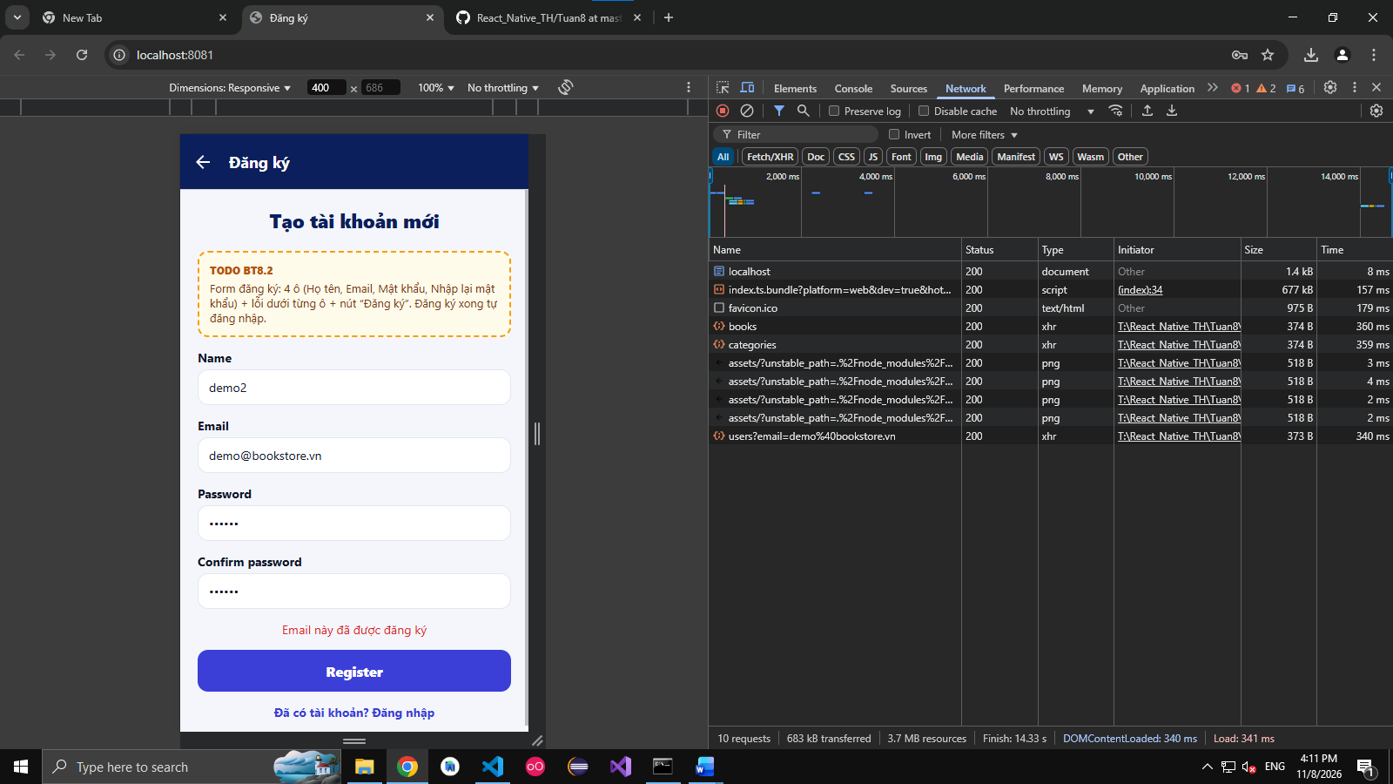
- Đăng ký email mới: tự đăng nhập, tab Tài khoản hiện đúng tên vừa nhập.
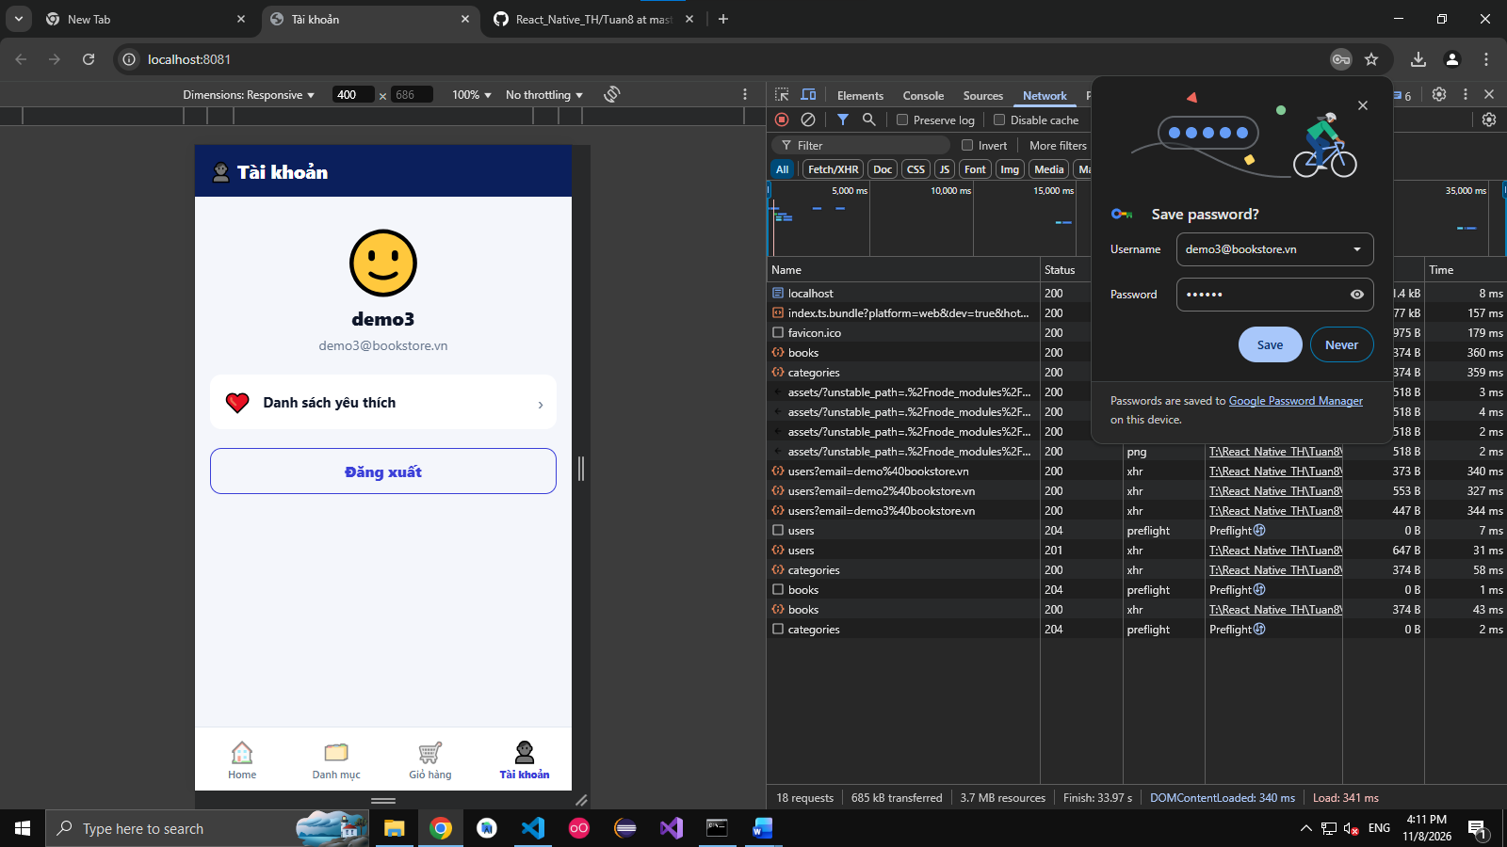

Bài 8.3: Giữ phiên đăng nhập và đăng xuất
Cách tự kiểm tra:
- Đăng nhập, bấm F5 (hoặc tắt/mở Expo Go): vẫn thấy tên người dùng ở tab Tài khoản.
- Bấm Đăng xuất rồi tải lại: vẫn ở trạng thái chưa đăng nhập.
- Bản web: mở DevTools, tab Application, Local Storage, thấy khóa @bookstore/auth khi đang đăng nhập và biến mất khi đăng xuất.
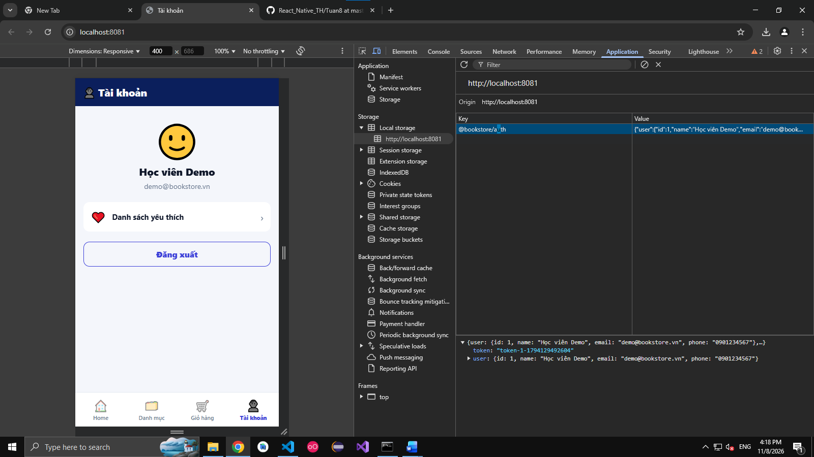
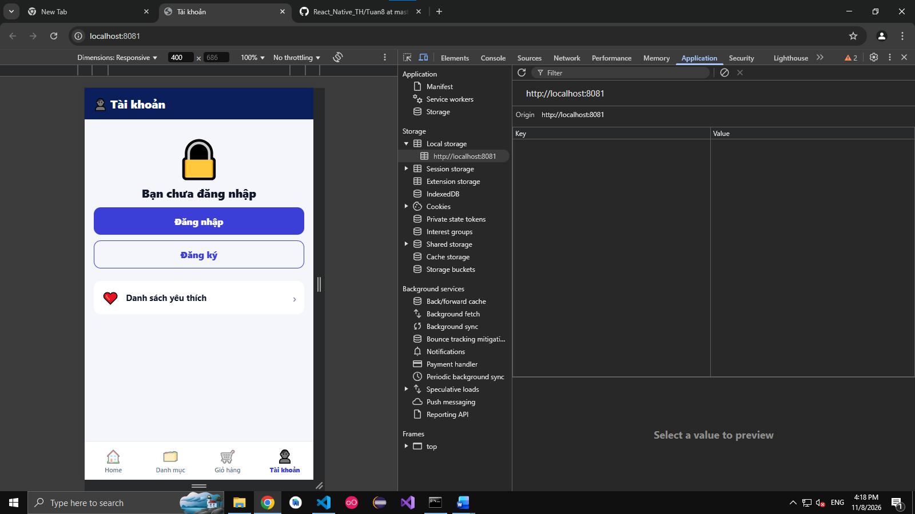

Bài 8.4: Chặn Thanh toán khi chưa đăng nhập
Cách tự kiểm tra:
- Đăng xuất, thêm một cuốn vào giỏ, bấm Thanh toán: sang màn Đăng nhập.
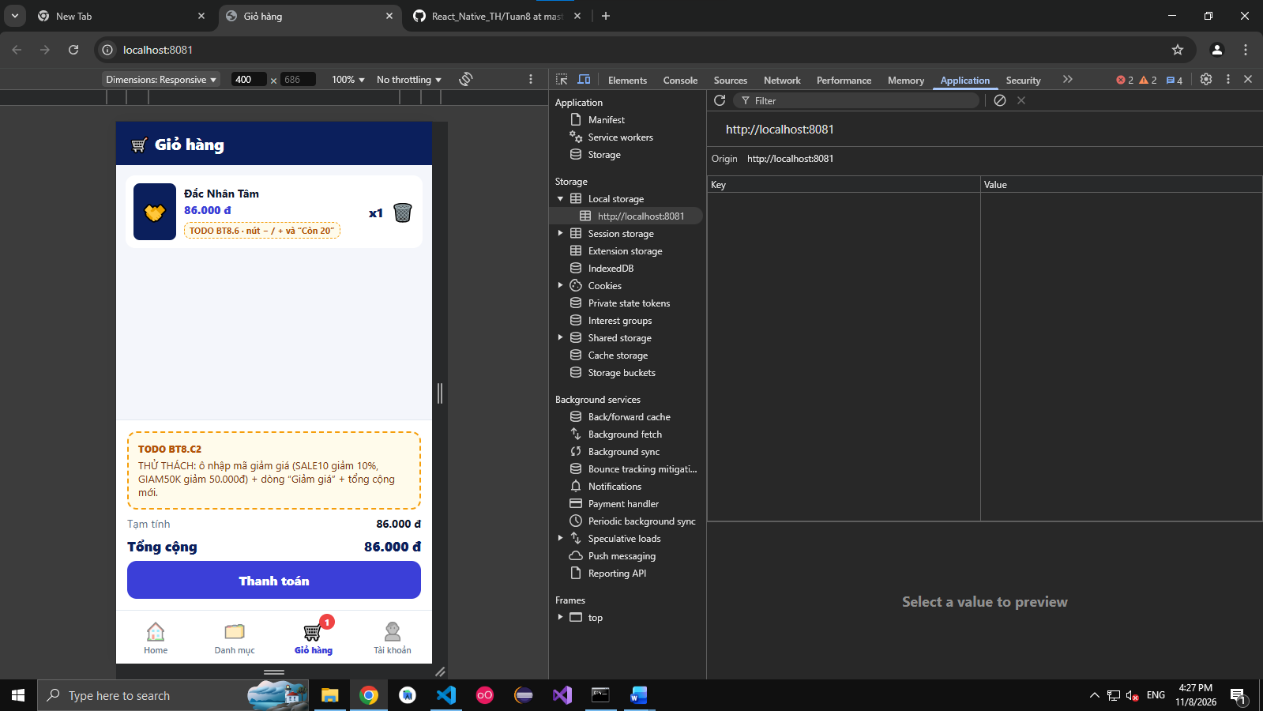
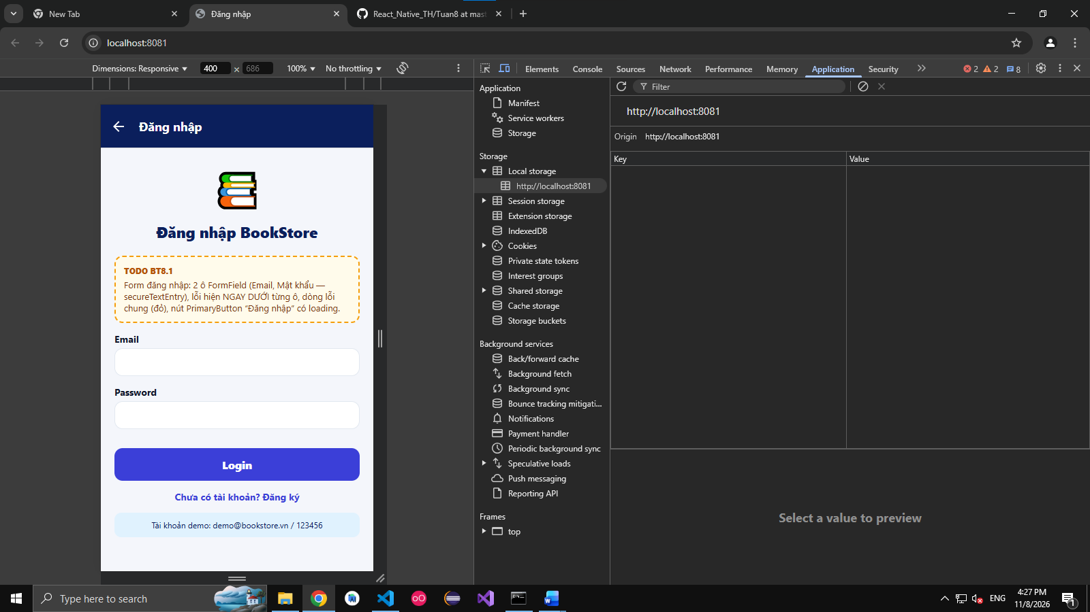
- Đăng nhập xong: hiện màn Thanh toán với đúng số tiền ở giỏ.
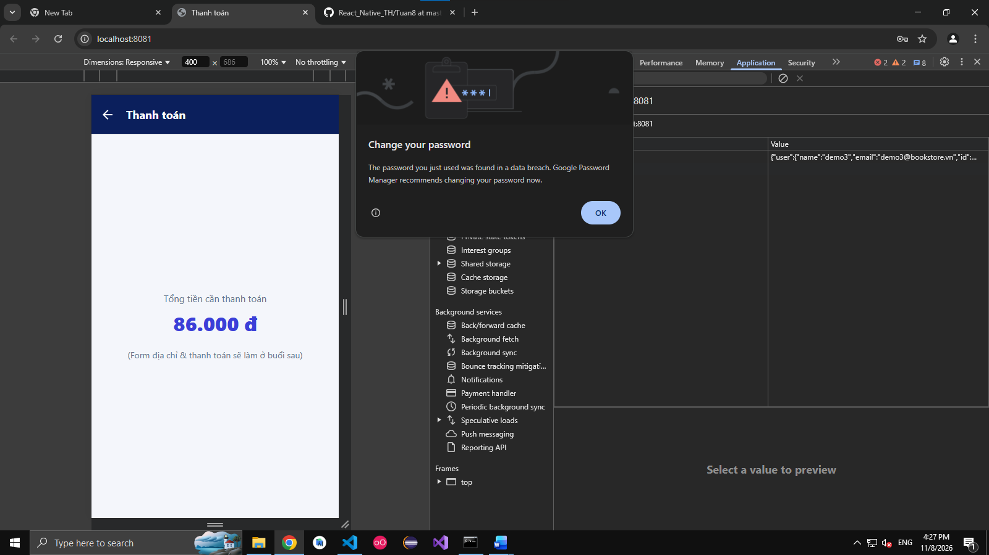
- Đã đăng nhập: bấm Thanh toán vào thẳng Checkout, không qua màn Đăng nhập.
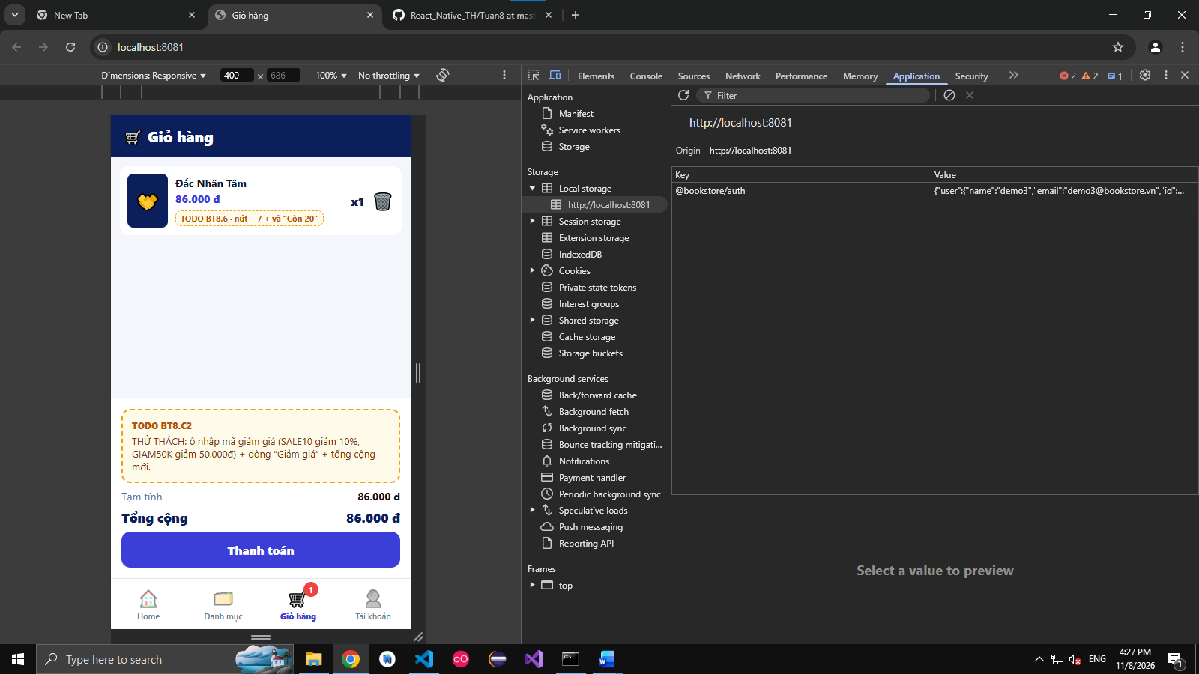

Bài 8.5: Đánh giá sách và xếp hạng sao
Cách tự kiểm tra:
- Sách đã có 2 đánh giá hiện “4.5 (2 đánh giá)”, sao vàng khớp với điểm.
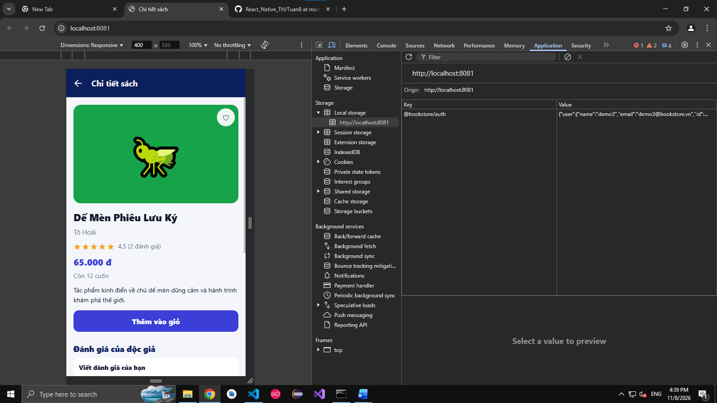
- Chưa đăng nhập: thấy hộp “Đăng nhập để viết đánh giá”, không thấy form.
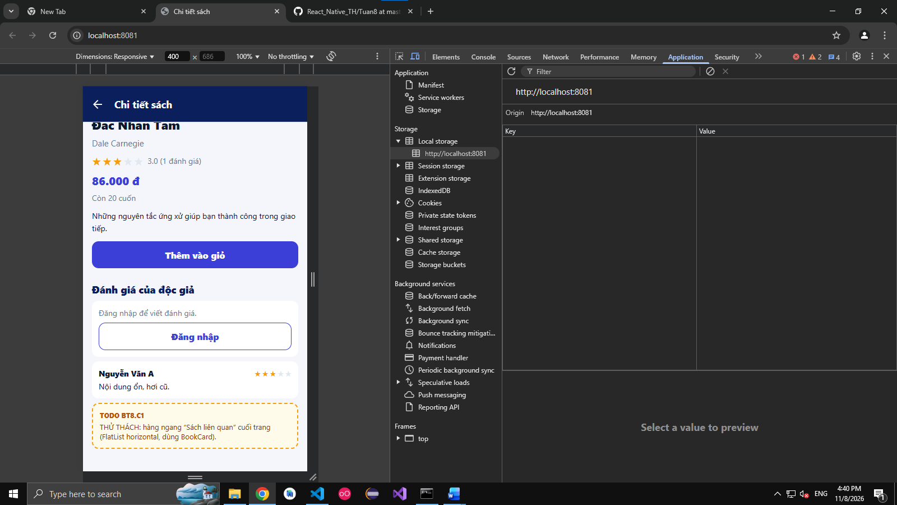
- Đăng nhập, bấm Gửi mà chưa chọn sao: báo “Vui lòng chọn số sao”. Chọn sao, bỏ trống bình luận: báo thiếu bình luận.
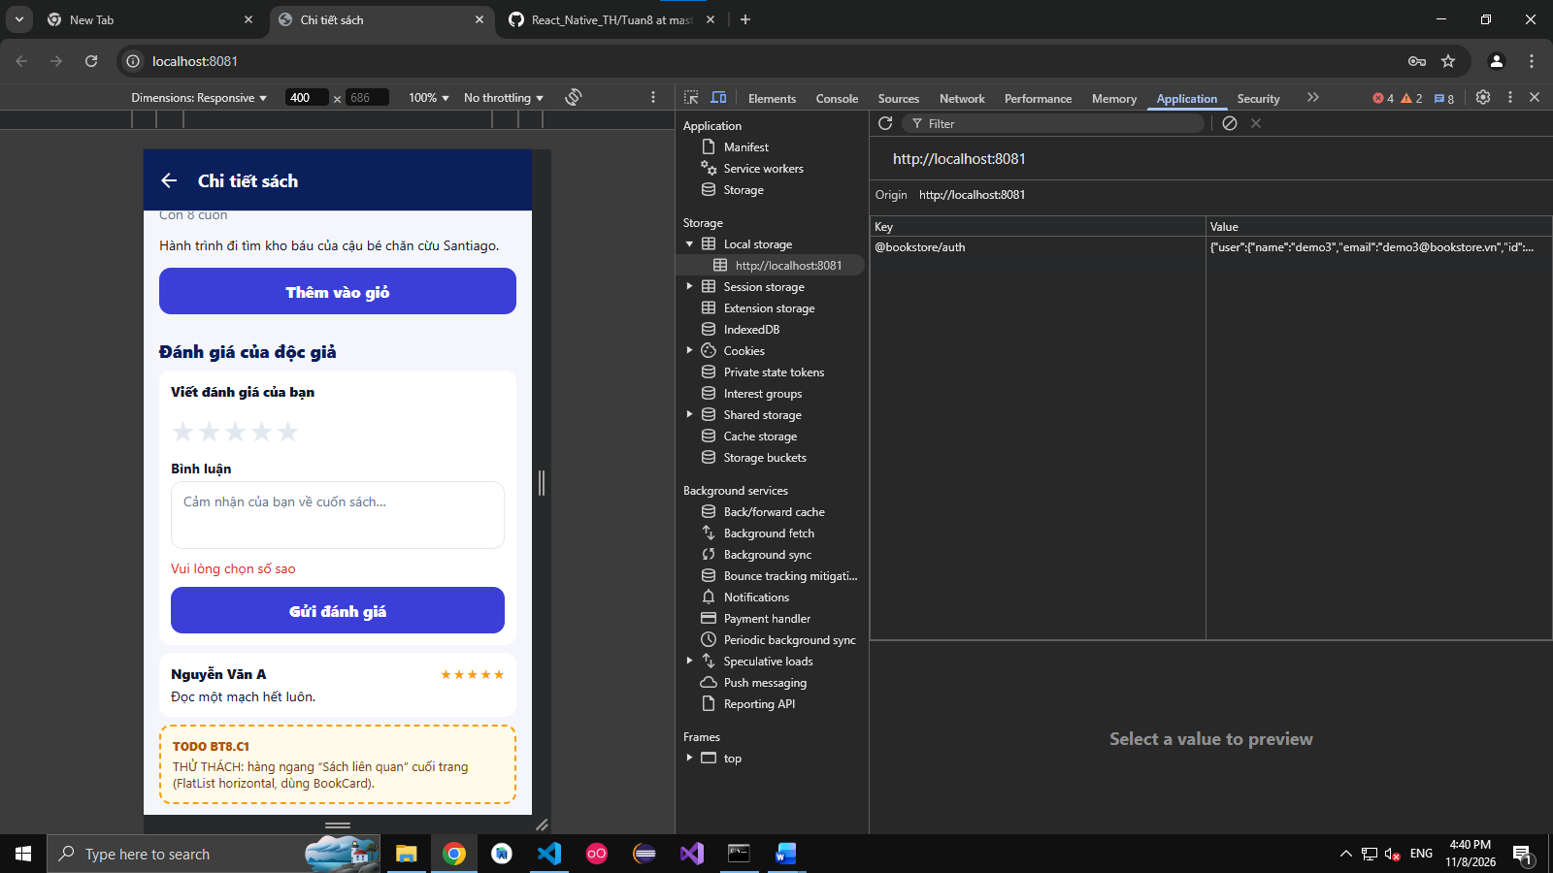
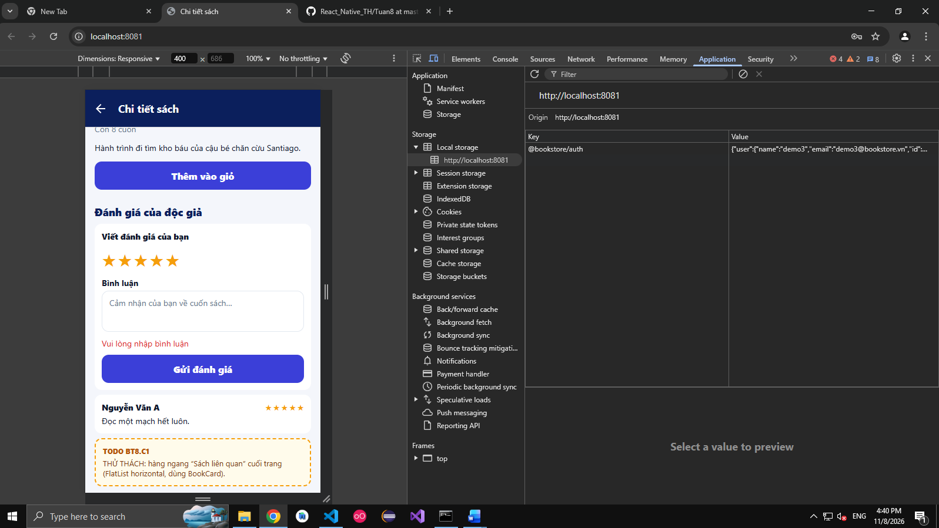
- Gửi đánh giá 5 sao: đánh giá mới nằm trên cùng, điểm trung bình đổi (ví dụ 4.5 thành 4.7), trang không bị tải lại.
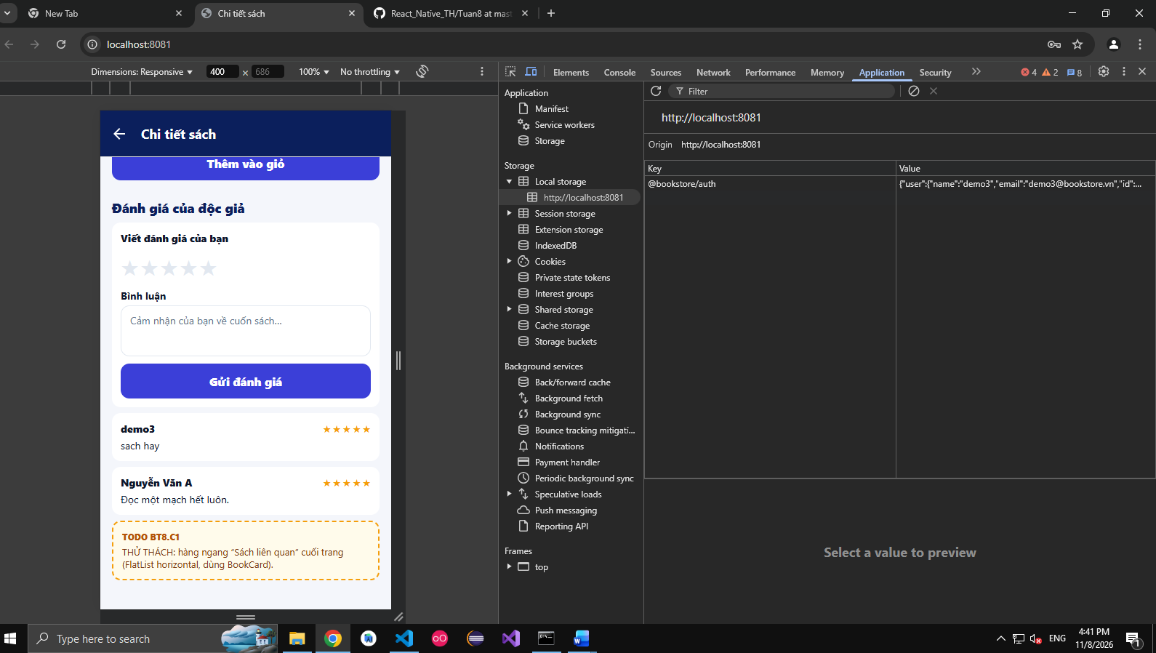
- Mở http://localhost:3000/reviews: thấy bản ghi mới.
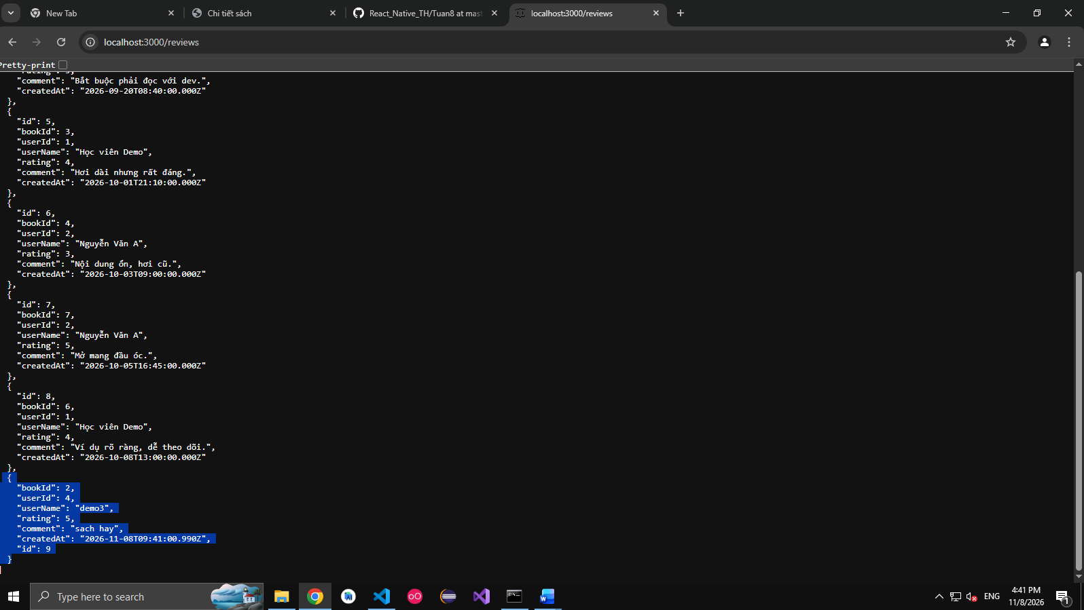

Bài 8.6: Tăng/giảm số lượng trong giỏ
Cách tự kiểm tra:
- Giỏ có 1 cuốn: nút − mờ, bấm không đổi gì.
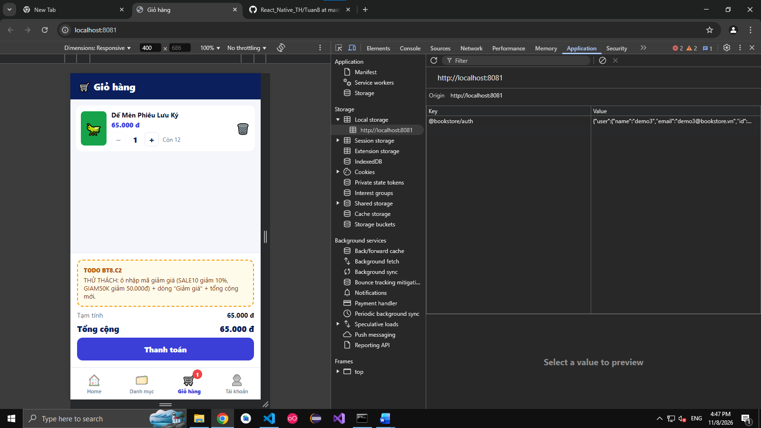
- Bấm + liên tục tới khi bằng “Còn n”: số lượng dừng ở n, nút + mờ.
- Tổng tiền ở chân giỏ đổi theo, ví dụ 12 cuốn × 65.000 = 780.000 đ.
- Bấm + nhiều lần thật nhanh: số trên nút đổi ngay, tổng tiền cập nhật một lần sau khi bạn dừng tay.
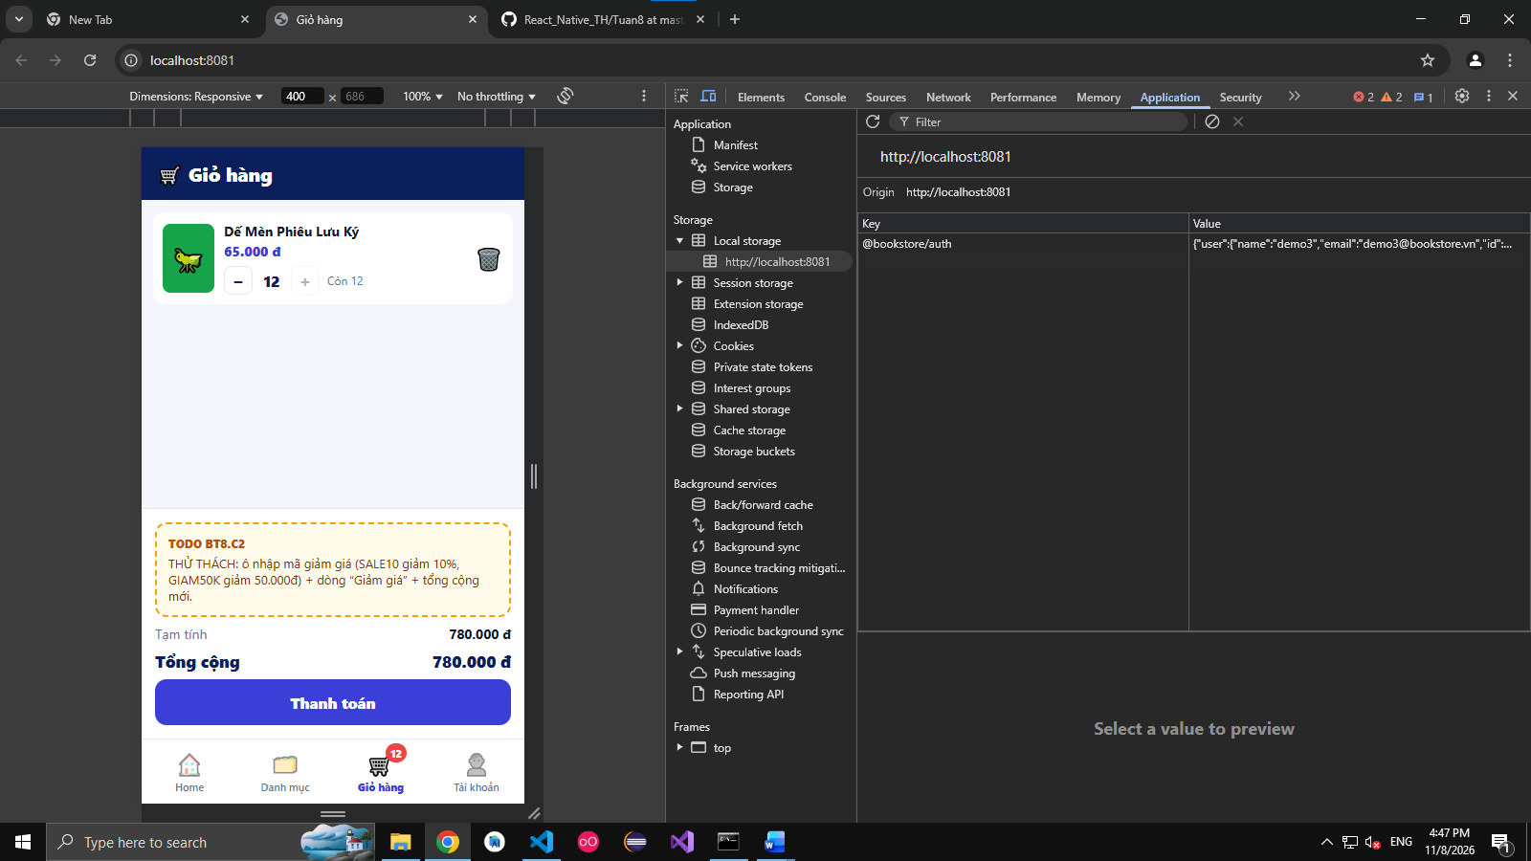

Bài 8.7: Xóa có xác nhận và lưu giỏ hàng

Cách tự kiểm tra:
- Bấm thùng rác, chọn Hủy: sản phẩm còn nguyên. Bấm lại, chọn Xóa: sản phẩm mất, giỏ hiện “Giỏ hàng trống”.
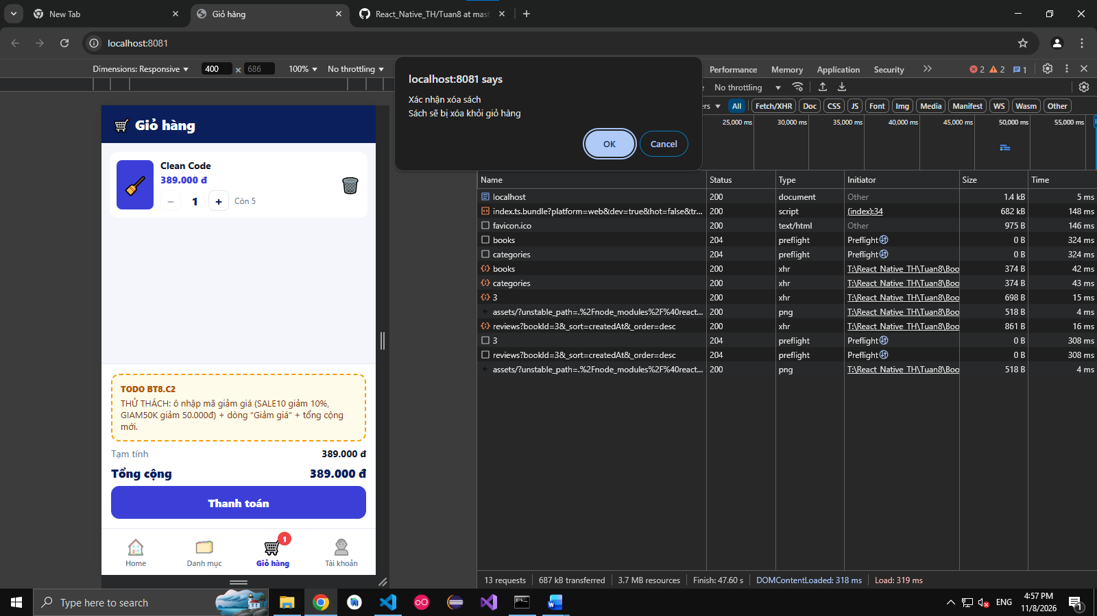
- Thêm sách vào giỏ, tải lại trang: giỏ vẫn còn đúng sản phẩm và số lượng.
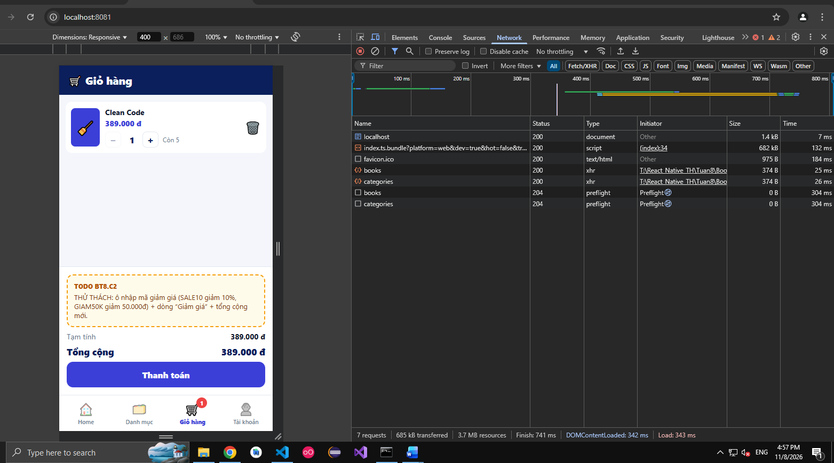
- Xóa hết rồi tải lại: giỏ vẫn trống (hook cũng ghi mảng rỗng).
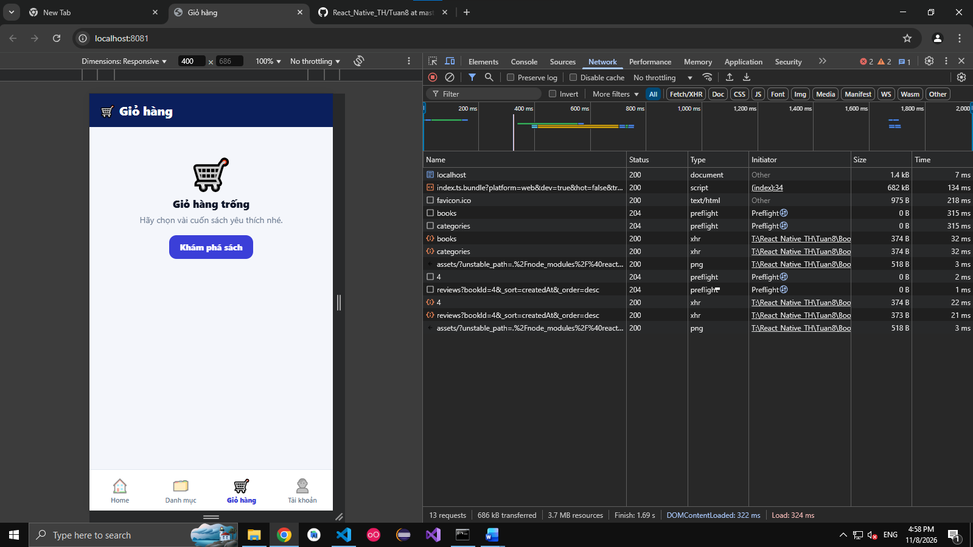
- Thả tim vài cuốn rồi tải lại: tim vẫn còn (kiểm tra ở Bài 8.8).

Bài 8.8: Nút yêu thích và màn Yêu thích
Cách tự kiểm tra:
- Bấm ♡ trên một cuốn ở Home: đổi thành ♥ đỏ. Mở cuốn đó: tim ở trang chi tiết cũng đang đỏ.
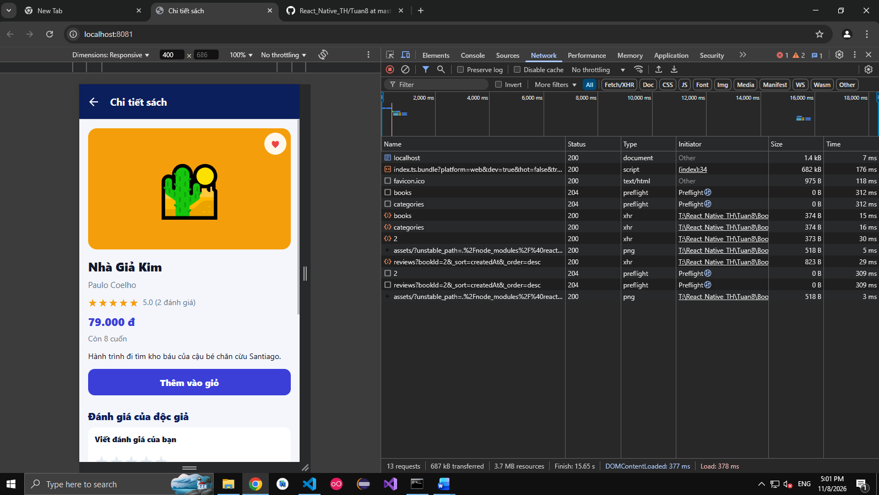
- Tab Tài khoản, mục “Danh sách yêu thích” hiện số sách, bấm vào thấy đúng các cuốn đã thả tim.
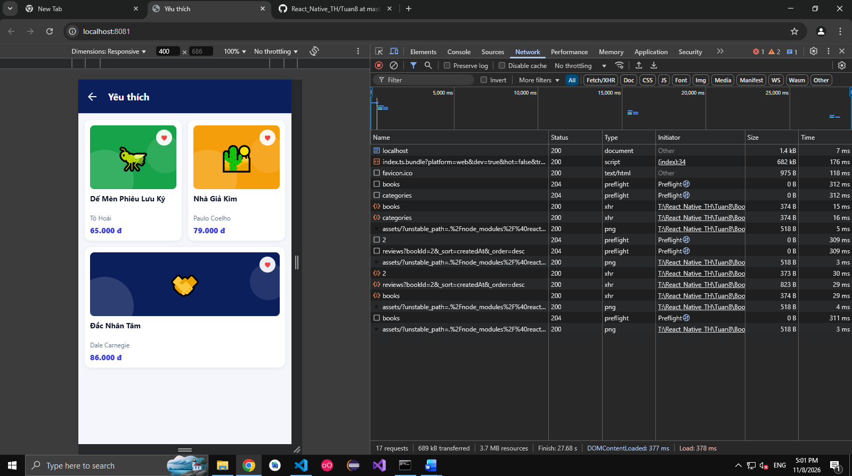
- Bỏ tim ngay trong màn Yêu thích: cuốn đó biến mất. Bỏ hết: hiện trạng thái trống, nút Khám phá sách về Home.
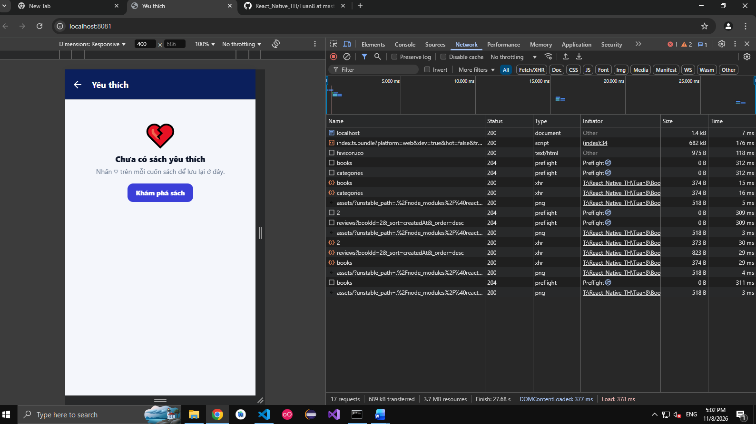
- Tải lại trang: danh sách yêu thích còn nguyên (nhờ Bài 8.7).
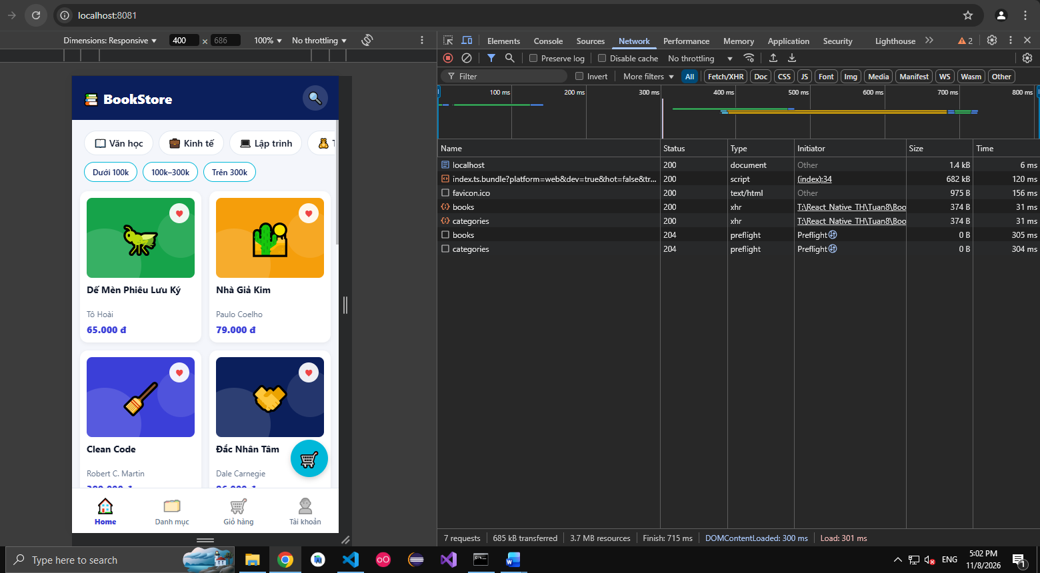

Mã | Yêu cầu
BT8.C1 | Sách liên quan: cuối trang Chi tiết, thêm hàng ngang các sách cùng danh mục (trừ sách đang xem) bằng FlatList horizontal và BookCard. Bấm vào một cuốn thì mở trang chi tiết của cuốn đó. Gợi ý: getBooks({ categoryId }) rồi filter theo id; dùng navigation.push để mở chồng thêm một trang chi tiết.  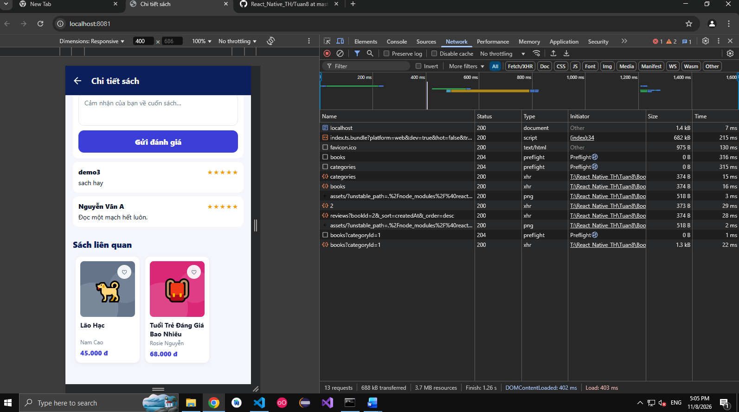
BT8.C2 | Mã giảm giá ở giỏ hàng: một ô nhập và nút Áp dụng, hai mã cố định ở phía client (SALE10 giảm 10%, GIAM50K giảm 50.000 đ). Hiện dòng Tạm tính, Giảm giá, Tổng cộng. Mã sai thì báo lỗi. Tổng cộng mới phải được truyền sang Checkout.  

